Министерство образования и науки Российской Федерации
Санкт-Петербургский Политехнический Университет Петра Великого
—
Институт компьютерных наук и кибербезопасности

ЛАБОРАТОРНАЯ РАБОТА № 6

«Защита программного обеспечения от нелегального использования»

по дисциплине «Основы информационной безопасности»

Выполнил
студент гр. 5151001/40001 Кириллов Д.А.
<подпись>

Преподаватель
асс. преподавателя Орел Е.М.
<подпись>

Санкт-Петербург
2025

- Цель работы
Приобрести навыки по защите приложений от нелегального использования, по анализу исполняемых кодов в отсутствие исходных текстов и по применению способов защиты программы от дизассемблирования и отладки.

- Постановка задачи
В данной работе необходимо:
1.Создать простую программу на языке С запрашивающую пароль.
2.Пользуясь исходным текстом программы и утилитой HIEW отыскать в исполняемом файле команду перехода при проверке правильности пароля и изменить ее таким образом, чтобы при вводе любого пароля программа принимала пользователя как авторизованного.
3.Получить и модифицировать код программы Nag.exe таким образом, чтобы не выходило назойливое окно.
4.Распаковать исполняемый файл Guard.exe, модифицировать код таким образом, чтобы наличие отладчика не проверялось и при вводе любого пароля любой дллины программа принимала пользователя как авторизованного.
5.Для разработанной в начале работы программы создать обфускатор на уровне исходных кодов.

- Теоретические исследования
Простейшим способом проверки легальности копии программы является запрос у пользователя учетных данных (например, пароля, номера лицензии, ключа), выданных ему при покупке. Если пользователем введены корректные данные, функция проверки разрешает продолжить работу с программой.
В общем виде такая схема выглядит следующим образом:
If (!Password() )
{
pError (“Access denied!”);
abort();
}

Данный код транслируется в набор ассемблерных инструкций:
CALL Password
OR AX,AX
JZ continue
PUSH offset str_access_denied
CALL pError
…
Continue:
…
Программа продолжает полноценно работать после метки continue. Такой защитный механизм может быть легко обойден заменой одного байта. Заменив условный переход на безусловный, то есть инструкцию JZ на JMP, злоумышленник получает полностью работоспособную копию программы независимо от сложности алгоритма, реализованного в функции Password.
Вторым способом защиты программ от взлома является запрет на открытое хранение пароля во внешнем файле. Таким образом, например, реализовано хранение паролей в операционных системах UNIX. Доступ к файлам паролей не дает никакой информации о самих паролях. Пароли хранятся в зашифрованном виде или в виде соответствующих хэш-значений. Значение алгоритма шифрования или хэширования не дает предположений об исходном пароле.
Простейшая система сокрытия кода программ в целях затруднения ее анализа и модификации – использование логического “исключающего ИЛИ”(XOR). Таблица истинности функции XOR имеет вид:
0 XOR 0 = 1 XOR 1 = 0
0 XOR 1 = 1 XOR 0 = 1
Основное свойство функции: a XOR b XOR a = b, поэтому шифратор и дешифратор кода имеют одно строение.
На языке программирования очень сложно создать что-нибудь устойчивое ко взлому, поэтому в большинстве коммерческих приложений применяется механизм “психологического давления”, направленного на систематическое прерывание работы пользователя, не приобретающего лицензию на авторский продукт.
Пример такой защиты реализация всплывающих окон (nag screen),
которые часто активизируются в ходе сеанса пользовательской работы и напоминающего о необходимости зарегистрировать программу. Окно может содержать поле ввода регистрационных данных, рекламу или просьбу нажать некоторую клавишу. Слово "nag" переводится как "назойливый", что отражает характер воздействия данного прерывания и напоминания, препятствующие работе, подталкивающие к приобретению легальной копии программы, в которой данный механизм деактивирован.
Для обхода механизмов защиты и для анализа поведения программ с целью выявления нарушений применяются программы-дизассемблеры и отладчики (например, IDA, W32Dasm, ollyDBG, SoftICE, Periscope, Bubble Chamber, Sourcer). В простейшем случае, как и при проверке пароля, нарушителю необходимо исправить один байт, что свидетельствует о чрезвычайной ненадежности такого способа защиты программ.
Для того чтобы противодействовать модификации исполняемого файла, разработчики используют проверку целостности программ (например, с помощью контрольного суммирования). Кроме того, существует множество методов по усложнению дизассемблирования и анализа алгоритмов программ.
Простейшим методом от дизассемблирования является применение оптимизирующего компилятора. В оптимизированном исполняемом файле нарушается прямой порядок вызова команд и использования регистров. Это несколько усложняет процесс анализа функций и передачи управления внутри кода программы. В современных компиляторах оптимизация исполняемого кода включена по умолчанию.
Традиционный способ защиты программ применение шифрования или упаковки распространяемого программного обеспечения. В этом случае собственно исполняемый код не соответствует тексту программы в открытом виде. Однако если программа во время исполнения сама себя дешифрует или распаковывает, то она же содержит код, выполняющий действия по дешифрации или распаковке. Причем этот код доступен злоумышленнику, и, следовательно, выполнив его, можно получить в памяти исходный исполняемый код. Поэтому в программах, требующих хорошего уровня защиты от дизассемблирования, используется метод неполного динамического шифрования дешифрования, таким образом, программа никогда не содержится в памяти, расшифрованной целиком.
В большинстве случаев получение исходного ассемблерного кода не дает достаточно информации о механизме защиты. Тогда с помощью специальных утилит-отладчиков можно запустить анализируемую исполняемую программу в режиме отладки. Простейшим методом защиты от запуска в режиме отладки является проверка наличия отладчика (например, функция isDebugPresent).
Существует метод защиты программного обеспечения, основанный на запутывании программного кода, обфускация (оbfuscate сбивать с толку). При этом исходный текст или исполняемый код программы приводится к виду, сохраняющему ее функциональность, но затрудняющему анализ, понимание и модификацию алгоритма при дизассемблировании. Для создания обфусцированного кода могут применяться специализированные компиляторы, использующие неочевидные и недокументированные возможности, или специальные программы-обфускаторы.
При программировании на интерпретируемых скрипт-языках (например, JavaScript, VBScript) пользователю доступен исходный текст программы. Обфускация в таком случае сводится к форматированию текста и замене имен переменных и функций, что направлено на то, чтобы сделать текст менее читаемым, и, соответственно, менее понятным нарушителям.
Обфускация на уровне машинного кода заключается в добавлении блоков с необязательным исполнением, в перемешивании и внесении "мусорных" функциональных блоков программы с целью осложнения анализа код, но не нарушения логики работы программы. Код независимых функциональных блоков вместо тиражирования может, наоборот, объединяться. Таким образом, граф исполнения программы принимает новый вид, в котором передача управления выполняется через новую цепочку и не очевидным образом. В этой связи негативное следствие обфускации-замедление работы программы.
При обфускации машинного кода также используется скрытие констант и данных, когда константа формируется во время исполнения и не встречается в открытом виде. Константные данные могут скрываться при помощи шифрования.
В настоящее время ведутся разработки обфускаторов, использующих виртуальные процессоры. В этом случае создается случайная виртуальная машина со случайным набором инструкций, и весь код программы трансформируется под нее.
Обфускация помогает сделать программу более защищенной от отладки и анализа, но ни один из существующих обфускаторов не гарантирует абсолютной невозможности восстановления логики работы программы.

- Описание решения
- Работа с паролем
В ходе работы была реализована простая программа, запрашивающая у пользователя пароль. При вводе верного пароля (XXX) программа выводит "Correct password" и завершает работу с кодом 1, в противном случае на экран выводится "Incorrect password" и программа завершает работу с кодом 0.
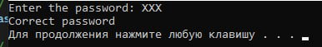

Рисунок 1 – Результат работы программы при вводе верного пароля
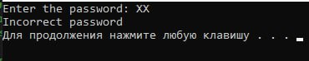

Рисунок 2 – Результат работы программы при вводе не верного пароля

Далее был найден участок дизассемблированного кода, который содержит команды переходов. JNE и JNZ — это просто разные имена для одного и того же: a условный переход, когда ZF (флаг "нуля") равен 0. (Аналогично, JE и JZ — это просто разные имена для условного перехода, когда ZF равно 1.)
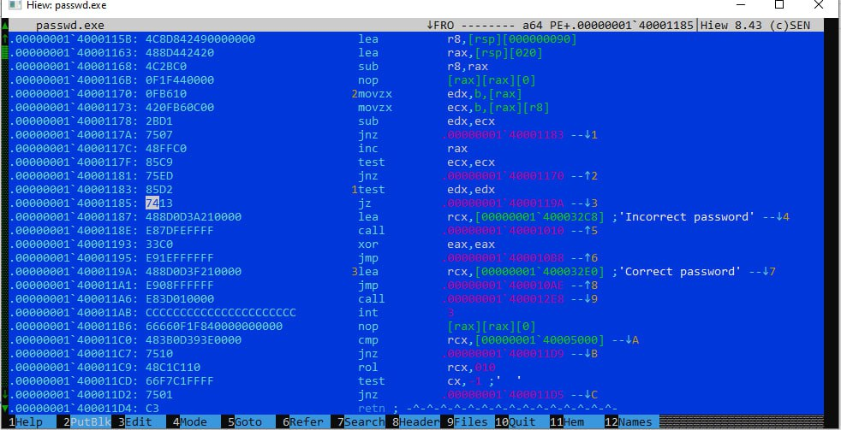
Рисунок 3 – Участок дизассемблированного кода, который содержит команду JNZ

После этого заменяем условный переход JNZ на безусловный JMPS (те переход осуществляется в любом случае) После замены программа будет выводить "Access is allowed" вне зависимости от правильности пароля. Данный переход соответствует строке кода if (proverka(text, vvod, i - 1) == 0). После замены цикл if будет выполняться вне зависимости от верности условия.
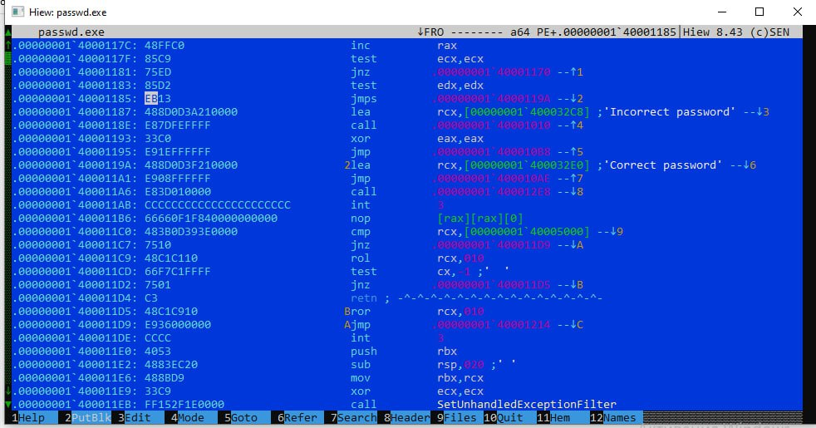

Рисунок 4 – Измененный участок дизассемблированного кода, содержащий команду JMPS
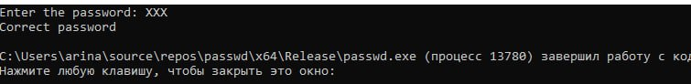
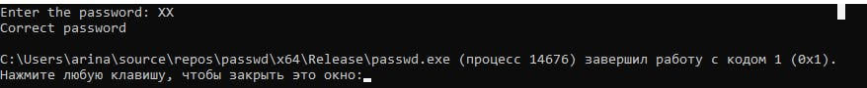
Рисунок 5 – Результаты работы программы после изменения участка дизассемблированного кода
После использования оптимизации найти и заменить нужную инструкцию стало сложнее. В варианте дизассемблированного кода можно увидеть различия, без использования оптимизации инструкции расположены в более простом и понятном для программиста порядке.
Рисунок 6 – Дизассемблированный код без использования оптимизации
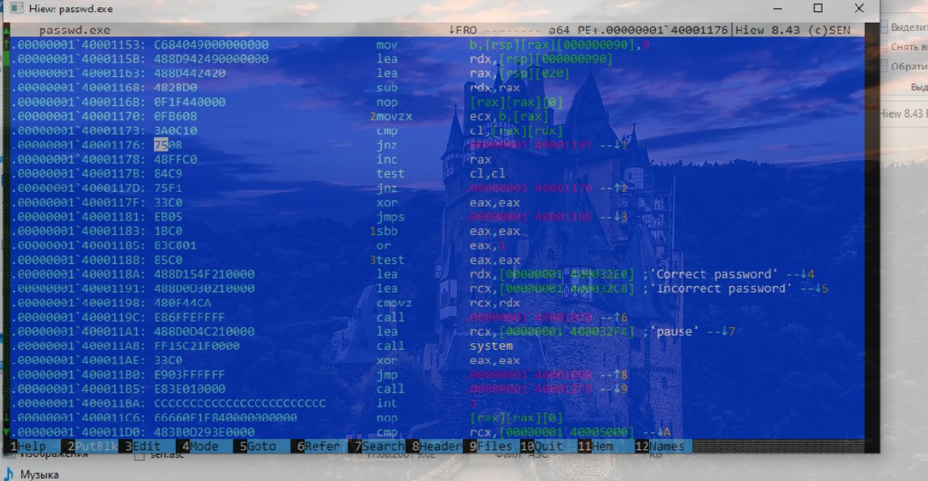
Рисунок 7 – Дизассемблированный код с использованием оптимизации
Следующим действием исходная программа была модифицирована: было добавлено шифрование пароля при помощи функции XOR (листинг модифицированной программы в приложении В)
Проделав все вышеописанные действия, оказалось, что данная модификация не дала никаких результатов, при аналогичной замене команд любой набор символов рассматривался, как верный.
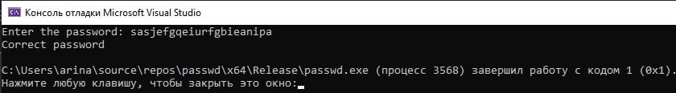
Рисунок 8 – Результаты работы модифицированной программы после замены ассемблерной инструкции JNZ на JMPS
- Работа с nag2.exe
В файле Nag.exe после введения текста в течение примерно 10 секунд появляется окно, которое можно закрыть только после стечения счетчика(счетчик на 100 секунд). За это отвечает функция SetTimer.
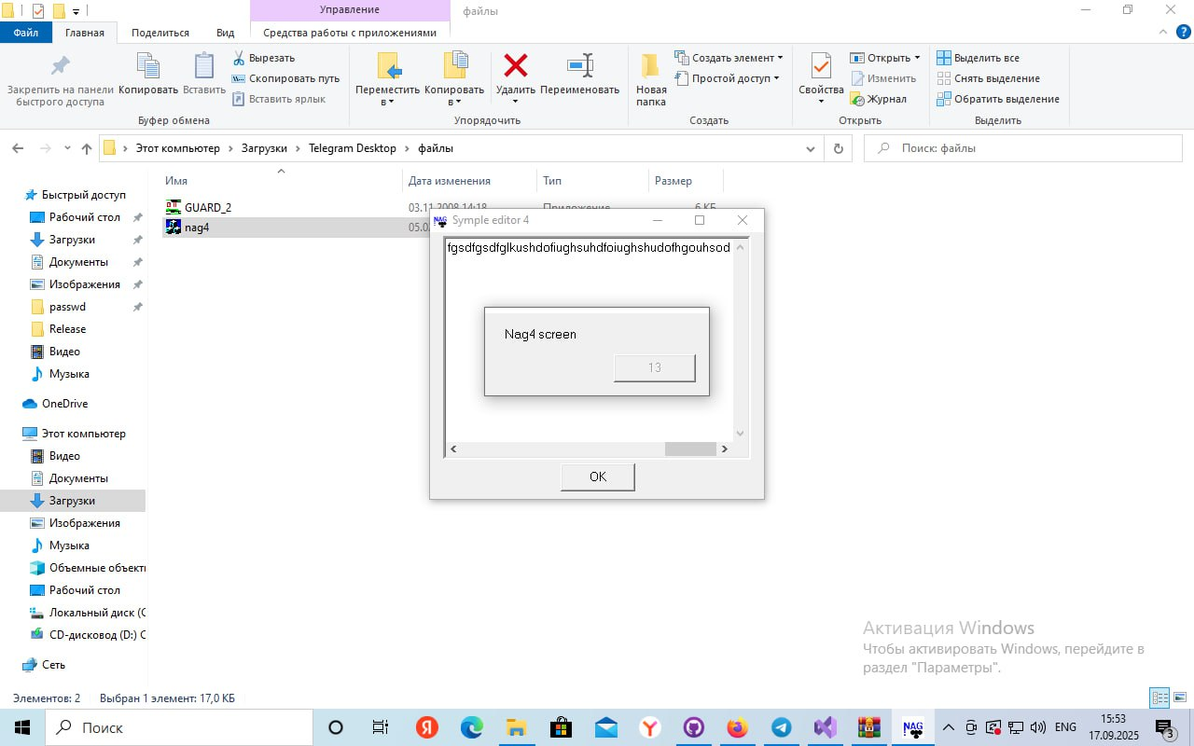

Рисунок 9 – Окно с таймером

Чтобы избежать назойливого появления окна, заменим функцию CALL на NOP - это однобайтовая команда, которая ничего не выполняет, а только занимает место и время. После этого таймера больше не будет.
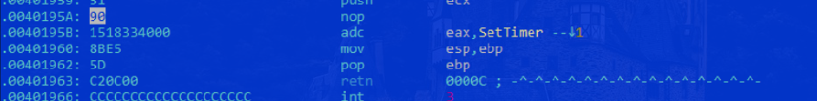
Рисунок 10 – Участок кода содержащий вызов SetTime, в который были внесены изменения
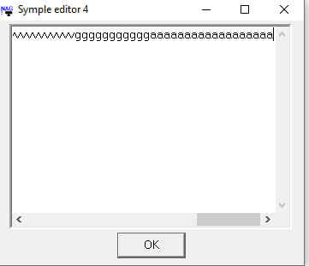

Рисунок 10 – Пример работы программы, не блокируемой счетчиком

- Работа с Guard.exe
При вводе неверного пароля программа выдает ошибку.
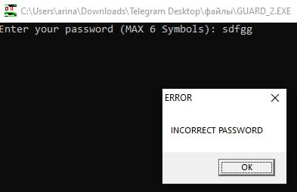

Рисунок 11 – Ошибка при вводе неверного пароля
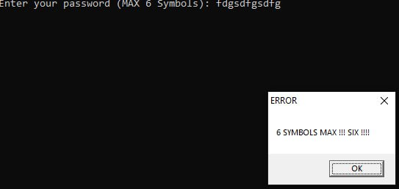

Рисунок 12– Ошибка при вводе более 6 символов

Далее при помощи утилиты Peid был определен упаковщик – UPX. Тогда используем PE.Explorer для ее распаковки.
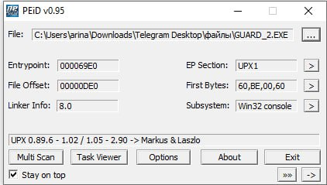

Рисунок 13– Определение упаковщика
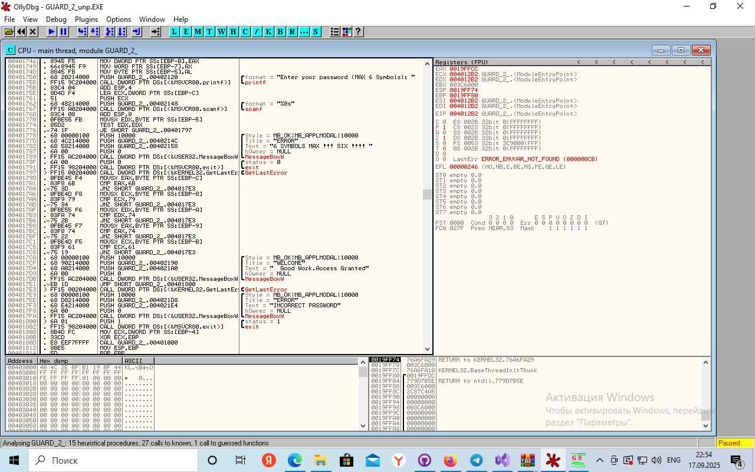
Рисунок 14– Часть исходного кода до использования отладки
Далее нужно заменить ряд ассемблерных команд для того чтобы программа принимала любой пароль. Заменяем переход JNZ(переход, если содержимое аккумулятора не равно нулю) на переход JZ(переход, если содержимое аккумулятора равно 0).А также с помощью xor делаем так, чтоб проверка длины пароля всегда была верной при любой длине.
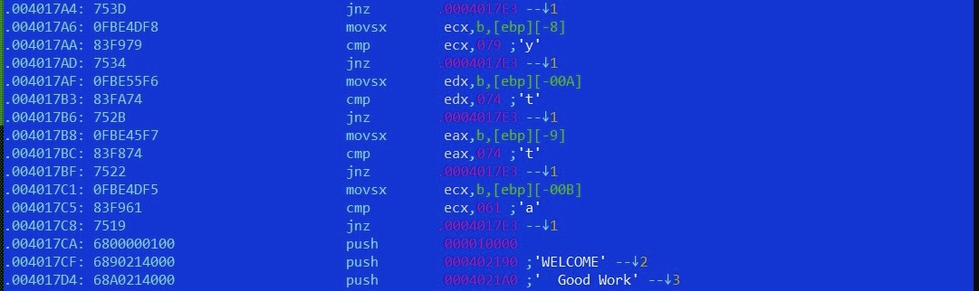
Рисунок 15– Участок дизассемблированного кода содержащие команды JNZ

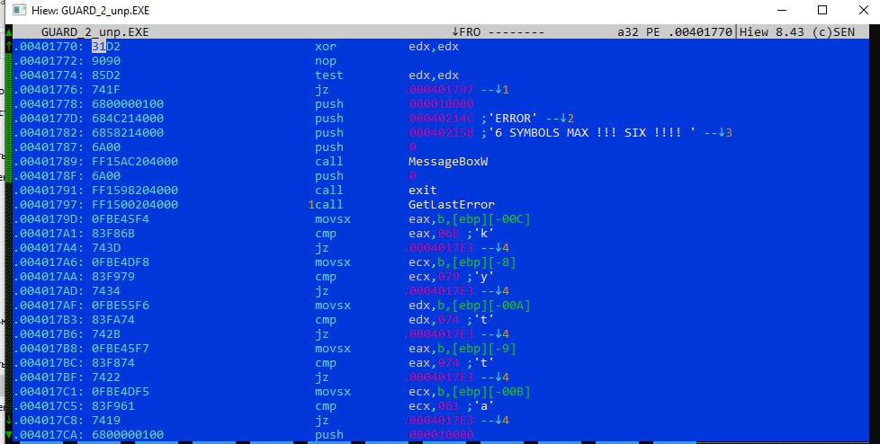
Рисунок 16– Участок модифицированного дизассемблированного кода содержащие команды
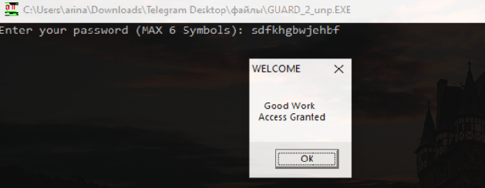
Рисунок 17– Результаты работы программы после изменений дизассемблированного кода
Далее нужно отключить проверку использования отладчика нужно в функции IsDebuggerPresent заменить инструкцию TEST на xor. Таким образом даже при использовании отладчика программа прерываться не будет.
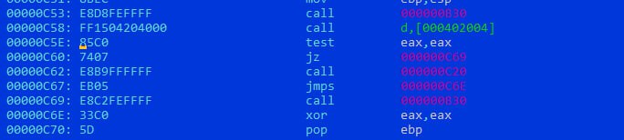
Рисунок 18– Участок дизассемблированного кода содержащие команды TEST
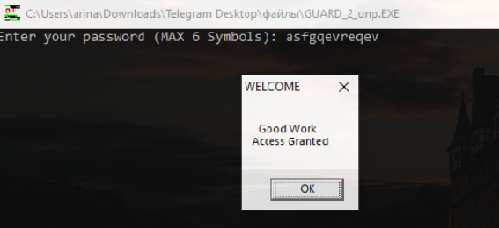
Рисунок 19– Результаты работы программы после изменений дизассемблированного кода
3)Обфускатор
Текст программы до работы обфускатора:
#define _CRT_SECURE_NO_WARNINGS
#include <stdio.h>
#include <string.h>
#include <stdlib.h>
#define ConstXOR 50
#define MaxSize 100

// Функция для шифрования и дешифрования с использованием XOR
void XOR(char* Text) {
for (int i = 0; i < MaxSize && Text[i] != '\0'; i++) {
// printf("%c ", Text[i]);
Text[i] ^= ConstXOR;
// printf("%c \n", Text[i]);
}
}

int password_check(const char* correct_password, const char* password){
return strcmp(correct_password, password) == 0;
}

int main() {
// Чтение зашифрованного пароля из файла
FILE* file = fopen("passwd.txt", "r");
if (file == NULL) {
printf("Ошибка открытия файла!\n");
return 1;
}
char correct_password[MaxSize];
fgets(correct_password, MaxSize, file);
// printf("%s", correct_password);
fclose(file);

// Удаление символа новой строки
correct_password[strcspn(correct_password, "\n")] = 0;

// Ввод пароля от пользователя
char password[MaxSize];
printf("Enter the password: ");
fgets(password, sizeof(password), stdin);

// Удаление символа новой строки
password[strcspn(password, "\n")] = 0;

// Шифруем введенный пароль
XOR(correct_password);
XOR(password);

// Сравниваем пароли
if(!password_check(correct_password, password)){
printf("Incorrect password\n");
}
else{
printf("Correct password\n");
}

system("pause");

return 0;
}
Текст программы после работы обфускатора:
char omega_5834(double alpha_9880){ double zulu_5991 = 366; if (26 > 16){ return 17; } return alpha_9880 + 66; } int password
│ _check(const char* correct_password, const char* password){ return strcmp(correct_password, password) == 0; } float omega_665
│ 5(long long int beta_5797){ long long int omega_6757 = 740; if (47 > 63){ return 65; } return beta_5797 + 50; } int main(){ d
│ ouble gamma_9966 = 165; long int zulu_7804 = 196; char beta_5953 = 'B'; int alpha_7956 = 573; if (23 > 49){ int delta_5607 =
│ 890; } FILE* file = fopen("passwd.txt", "r"); if (file == NULL){ printf("Ошибка открытия файла!\n"); return 1; } char correct
│ _password[MaxSize]; fgets(correct_password, MaxSize, file); fclose(file); correct_password[strcspn(correct_password, "\n")] =
│ 0; char password[MaxSize]; printf("Enter the password: "); fgets(password, sizeof(password), stdin); password[strcspn(passwo
│ rd, "\n")] = 0; if(!password_check(correct_password, password)){ printf("Incorrect password\n"); } else{ printf("Correct pass
│ word\n"); } system("pause"); return 0; }
- Контрольные вопросы
1)Какие методы применяются для защиты коммерческих программ от ввода некорректных данных?
- запрос пароля у пользователя
- запрет на открытое хранение пароля во внешнем файле
- появление всплывающего окна, мешающего использованию программы
2)По каким признакам можно найти интересующий код сопоставления с паролем в программе?
Сопоставлению пароля в программе будет соответствовать команда CMP или команда условного перехода.
3)Какие существуют основные методы защиты от дизассемблирования и отладки программ?
- проверка целостности программ
- применение оптимизирующего компилятора
- применение упаковки и шифрования распространяемого программного обеспечения;
- проверка наличия отладчика.
4)Как реализуется обфускация с помощью виртуальных машин?
Создается случайная виртуальная машина со случайным набором инструкций, и весь код трансформируется под нее.
5)Предложите методы усиления механизмов защиты программ от нелегального использования, исследованные в данной работе.
- шифровать данные учетной записи пользователя;
- использовать большое количество ссылок на разные участки кода;
- использовать проверку на присутствие отладчика, и всплывающие окна.
- Выводы
В ходе работы мы знакомились с простейшими методами защиты программ от использования их незарегистрированными пользователями, приобрели практические навыки по анализу исполняемого кода без исходных текстов, исследовали способы защиты программ от дизассемблирования и отладки. В данном виде защита обеспечивает очень низкую степень защиты, достаточно замены одной ассемблерной команды. Изучили обфусцирование и написали программу обфускатор для приложения запрашивающего пароль.

ПРИЛОЖЕНИЕ А
Листинг программы «Ввод пароля» до модификации
#define _CRT_SECURE_NO_WARNINGS
#include <stdio.h>
#include <string.h>
#include <stdlib.h>
#define ConstXOR 50
#define MaxSize 100

// Функция для шифрования и дешифрования с использованием XOR
/*void XOR(char* Text) {
for (int i = 0; i < MaxSize && Text[i] != '\0'; i++) {
// printf("%c ", Text[i]);
Text[i] ^= ConstXOR;
// printf("%c \n", Text[i]);
}
}*/

int password_check(const char* correct_password, const char* password){
return strcmp(correct_password, password) == 0;
}

int main() {
// Чтение зашифрованного пароля из файла
FILE* file = fopen("passwd.txt", "r");
if (file == NULL) {
printf("Ошибка открытия файла!\n");
return 1;
}
char correct_password[MaxSize];
fgets(correct_password, MaxSize, file);
// printf("%s", correct_password);
fclose(file);

// Удаление символа новой строки
correct_password[strcspn(correct_password, "\n")] = 0;

// Ввод пароля от пользователя
char password[MaxSize];
printf("Enter the password: ");
fgets(password, sizeof(password), stdin);

// Удаление символа новой строки
password[strcspn(password, "\n")] = 0;

// Шифруем введенный пароль
//XOR(correct_password);
//XOR(password);

// Сравниваем пароли
if(!password_check(correct_password, password)){
printf("Incorrect password\n");
}
else{
printf("Correct password\n");
}

system("pause");

return 0;
}

ПРИЛОЖЕНИЕ B
Листинг программы «Ввод пароля» после модификации
#define _CRT_SECURE_NO_WARNINGS
#include <stdio.h>
#include <string.h>
#include <stdlib.h>
#define ConstXOR 50
#define MaxSize 100

// Функция для шифрования и дешифрования с использованием XOR
void XOR(char* Text) {
for (int i = 0; i < MaxSize && Text[i] != '\0'; i++) {
// printf("%c ", Text[i]);
Text[i] ^= ConstXOR;
// printf("%c \n", Text[i]);
}
}

int password_check(const char* correct_password, const char* password){
return strcmp(correct_password, password) == 0;
}

int main() {
// Чтение зашифрованного пароля из файла
FILE* file = fopen("passwd.txt", "r");
if (file == NULL) {
printf("Ошибка открытия файла!\n");
return 1;
}
char correct_password[MaxSize];
fgets(correct_password, MaxSize, file);
// printf("%s", correct_password);
fclose(file);

// Удаление символа новой строки
correct_password[strcspn(correct_password, "\n")] = 0;

// Ввод пароля от пользователя
char password[MaxSize];
printf("Enter the password: ");
fgets(password, sizeof(password), stdin);

// Удаление символа новой строки
password[strcspn(password, "\n")] = 0;

// Шифруем введенный пароль
XOR(correct_password);
XOR(password);

// Сравниваем пароли
if(!password_check(correct_password, password)){
printf("Incorrect password\n");
}
else{
printf("Correct password\n");
}

system("pause");

return 0;
}

ПРИЛОЖЕНИЕ B
Листинг программы «Обфускатор»

import random
import re
import os
import json

CONFIG_PATH = 'config.json'

def load_config(path=CONFIG_PATH):
with open(path, 'r') as f:
return json.load(f)

def obfuscate(input_file, output_file, config):
def load_names_from_file(filename='names.txt'):
if not os.path.exists(filename):
default_names = ['alpha', 'beta', 'gamma', 'delta', 'omega', 'zulu']
with open(filename, 'w') as f:
f.write('\n'.join(default_names))
return default_names
with open(filename, 'r') as f:
return [line.strip() for line in f if line.strip()]

def remove_comments(code):
code = re.sub(r'//.*', '', code)
code = re.sub(r'/\*.*?\*/', '', code, flags=re.DOTALL)
return code

def remove_spaces_tabs(code):
if config.get("remove_tabs", False):
code = code.replace('\t', '')
if config.get("remove_spaces", False):
code = re.sub(r' {2,}', ' ', code)
return code

def remove_newlines(code):
code = re.sub(r'\n{3,}', '\n\n', code)
code = re.sub(r'\n+\s*}', '}', code)
code = re.sub(r'{\n+', '{', code)
code = re.sub(r'\n\s*\n', '\n', code)
return code

def collapse_to_one_line(code):
code = re.sub(r'\s*\n\s*', ' ', code)
code = re.sub(r'\s*([{};])\s*', r'\1 ', code)
code = re.sub(r'\s+', ' ', code)
return code.strip()

def clean_code(code):
lines = code.splitlines()
preprocessor_lines = [line for line in lines if line.strip().startswith('#')]
other_lines = [line for line in lines if not line.strip().startswith('#')]
other_code = '\n'.join(other_lines)

if config.get("remove_comments", False):
other_code = remove_comments(other_code)
other_code = remove_spaces_tabs(other_code)
if config.get("remove_newlines", False):
other_code = remove_newlines(other_code)
if config.get("collapse_all_to_one_line", False):
other_code = collapse_to_one_line(other_code)

return '\n'.join(preprocessor_lines) + '\n' + other_code.strip()

def generate_random_name():
return f"{random.choice(name_pool)}_{random.randint(1000, 9999)}"

def generate_trash_function():
ret_type = random.choice(ALL_TYPES)
param_type = random.choice(ALL_TYPES)
param_name = generate_random_name()
var_name = generate_random_name()

# Значение по типу, char — только безопасные значения
if param_type == 'char':
var_value = random.randint(0, 127)
else:
var_value = random.randint(0, 1000)

return f"""{ret_type} {generate_random_name()}({param_type} {param_name}) {{
{param_type} {var_name} = {var_value};
if ({random.randint(0,100)} > {random.randint(0,100)}) {{
return {random.randint(0, 100)};
}}
return {param_name} + {random.randint(1, 100)};
}}"""

def insert_trash_functions(code):
last_include_pos = 0
for match in re.finditer(r'#(include|define)\b', code):
last_include_pos = match.end()
if last_include_pos > 0:
end_pos = code.find('\n', last_include_pos)
if end_pos == -1: end_pos = len(code)
code = code[:end_pos] + "\n" + generate_trash_function() + code[end_pos:]

main_pos = code.find('int main(')
if main_pos != -1:
code = code[:main_pos] + generate_trash_function() + "\n" + code[main_pos:]
return code

code = input_file.read()
name_pool = load_names_from_file()
ALL_TYPES = ['int', 'float', 'double', 'long int', 'long long int', 'char']

if config.get("add_trash_functions", False):
code = insert_trash_functions(code)

main_match = re.search(r'int main\s*\([^)]*\)\s*\{', code)
if main_match and (config.get("add_trash_variables", False) or config.get("add_trash_ifs", False)):
main_start = main_match.end()
inserts = []
if config.get("add_trash_variables", False):
for _ in range(random.randint(3, 6)):
var_type = random.choice(ALL_TYPES)
name = generate_random_name()
if var_type == 'char':
value = f"'{random.choice('ABCDE')}'"
else:
value = random.randint(1, 1000)
inserts.append(f"{var_type} {name} = {value};")
if config.get("add_trash_ifs", False):
inserts.append(f"if ({random.randint(1,100)} > {random.randint(1,100)}) {{ int {generate_random_name()} = {random.randint(0,999)}; }}")
code = code[:main_start] + "\n" + '\n'.join(inserts) + "\n" + code[main_start:]

code = clean_code(code)
output_file.write(code)

if __name__ == "__main__":
with open('/home/user/Учеба/OIBLab6/givepasswd.c', 'r') as infile:
with open('/home/user/Учеба/OIBLab6/shitcode.c', 'w') as outfile:
config = load_config()
obfuscate(infile, outfile, config)

print("Обфускация успешно завершена!")

